Цель: формирование представлений детей о весне, весенних изменениях в природе.
Задачи:
• формировать представления детей о признаках весны и называть состояние погоды: весной солнце светит ярко, поднимается высоко в небо, начинает припекать;
• развивать речь, логическое мышление, умение устанавливать причинно
- следственные связи, делать выводы, умозаключения;
• развивать у детей умение видеть проблемную ситуацию и находить варианты ее решения.
• воспитывать у детей желание сотрудничать в процессе общего дела,
доброжелательное отношение к сверстникам. Способствовать длитель-ному пребыванию детей на свежем воздухе
Материалы и оборудование: мѐтлы (10 шт.), грабли (10 шт.), ведра (10 шт.), перчатки (10 пар), маленькие зеркальца (10 шт.), цветные мелки (10 коробо-чек), мыльные пузыри (10 шт.), семена петрушки, укропа, лука, моркови, свёклы.
Предварительная работа:
•беседа на тему: «Как преображается природа весной»;
•рассматривание иллюстраций о весне;
•просмотр презентации «Весна-красна»;
Место проведения: в группе (мотивация), на участке детского сада.
Ход прогулки:
В группе звучит аудиозапись песни «Весна
-
красна идѐт»
Эмоциональный настрой. Мотивация.
Воспитатель
- Какое сейчас время года? Какие есть приметы у времени года весна? Как одним словом можно назвать весну, какая весна?
Ответы детей
- Послушайте, как в своих стихотворениях поэты описывали весну. Какое у вас сейчас настроение, после того, как вы прослушали стихотворения?
Ответы детей
Воспитатель:
- Я с вами согласна. У меня тоже настроение стало еще лучше. А вам, ребята, захотелось сразу на улицу пойти, посмотреть, как там красиво, как все
расцветает и растет? (ответы детей)
Дети с воспитателем собираются на прогулку
Игра-приветствие «Наши умные головки»:
Наши умные головки будут думать много, ловко.
Ушки будут слушать, ротик четко говорить.
Ручки будут хлопать, ножки будут топать.
Спинки выпрямляются, друг другу улыбаемся.
Давайте и нашим гостям улыбнѐмся доброй, ласковой улыбкой.
Сюрпризный момент
Появляется Солнечный зайчик.
Солнечный зайчик:
Здравствуйте, ребята! Ежедневно по утрам я в окошко вхожу к вам,
Если солнце за окном, значит, я приду к вам в дом.
Вы догадались, кто я?
(дети с помощью воспитателей отгадывают загадку).
Солнечный зайчик:
- Правильно, я - весенний солнечный зайчик. Весной солнышко
начинает светить чаще и очень ярко, а его солнечные лучики разбегаются по всей земле. Спустился я на землю и стал гулять. Я в детских садах разных бываю. То по одному детскому садику пробегу, то по другому. А сегодня в ваш детский сад решил заглянуть. И очень удивился, какой красивый детский сад! Можно я вместе с вами погуляю?
Воспитатель:
- Конечно, можно. Ребята с радостью с тобой поиграют и расскажут тебе
много интересного.
Наблюдение за солнцем
Воспитатель:
- Ребята, я принесла для вас необычные стѐклышки тѐмного цвета. Как вы
думаете, для чего они? (чтобы смотреть на солнышко).
Вопросы:
1. Посмотрите, ребята, через стѐклышко на небо. Что вы видите?
2. Какое солнце?
3. На что солнце похоже?
4. Какая сегодня погода?
5. Почему на улице тепло?
Да, солнце греет и обогревает нашу землю. И на улице тепло.
Художественное слово.
Солнце греет с высоты,
Расцвели уже цветы.
Выползли букашки
Из цветочной чашки.
Солнцу очень рады
Муравьѐв отряды.
А.С. Уфимцева
Солнышко лучистое,
Любят тебя дети.
Нет теплее солнышка
Ничего на свете.
Л. Чадова

Физминутка
Воспитатель.
У солнышка есть лучики, очень тѐплые. Протяните, дети, к солнышку, к его
лучикам свои ладошки.
Вы вокруг все посмотрите,
(смотрят по сторонам)
Лицо к солнцу поднимите.
(поднимают голову)
Потяните руки, дети -
Оно ласково нам светит.
(поднимают руки вверх)
И деревья, и цветы,
И травинки, и кусты
(показывают по сторонам, ладошками вверх) -
Дружно тянутся к нему...
(руки вверх)
Догадайтесь, почему?
А.С. Уфимцева
Рассматривание почек, листьев на деревьях, зелѐной травы, муравьѐв, божьих коровок. Дети устанавливают причинно-следственную связь (весна - греет солнце, тепло - природа оживает).
Трудовая деятельность. Создание проблемной ситуация. Выход из сложившейся ситуации. Солнечный зайчик опускает глаза и видит на земле много мусора, старых листьев, веток:
Солнечный зайчик.
- Ай-ай-ай! Как же здесь грязно, кто-то набросал мусор. Ой, как я
расстроился. Да и на вашей площадке сразу стало некрасиво, нечисто.
Что же теперь делать? Неужели же теперь у вас здесь всегда будет
Грязно. Как же теперь быть? У вас такой красивый и чистый детский сад, а на вашем участке столько мусора? (выслушивает предложения детей. Если дети долго не справляются, воспитатель помогает им наводящими
вопросами. Но решение должны принять дети. Дети решают, что нужно собрать мусор).
Отгадывание загадок
Солнечный зайчик:
- А как же мы будем прибираться?
Воспитатель:
- А для этого нам нужны инструменты-помощники. Я вам сейчас буду
Загадывать загадки, и вы отгадаете, какие инструменты нам помогут справиться со всем этим мусором.
Меня вы возьмете и все подметете.
А я спрошу у вас тогда:
Я вам порядок навела,
Скажите, кто же я ....
(метла)
У инструмента этого
Длинная палка есть,
Зубья железные,
Но он не может есть.
Мы этот инструмент возьмем
И мусор в кучу нагребем
(грабли)
Чтоб не испачкать руки нам, ребятки
Наденем мы на них .....
(перчатки).
Мы мусор в кучу соберем
И сложим весь в него.
И будет полное тогда
Железное ......
(ведро).
Дети собирают мусор и складывают ведѐрки
Солнечный зайчик.
- Ну вот, теперь полный порядок! Про вас смело можно сказать, что вы
трудолюбивые ребята!
Экспериментальная деятельность
Солнце улыбается –
Золотые лучики.
Солнышко качается
На кудрявой тучке.
Солнышко бросает
Золотые мячики.
В лужицах ныряют
Солнечные зайчики.
В. Шипунова
Воспитатель:
- Ребята, весна – время полевых и огородных работ. Именно в это время люди высаживают в землю семена различных растений. Сегодня мы с вами тоже сделаем свой маленький огород.
Воспитатель напоминает детям, что сначала нужно вскопать землю лопатой, граблями разрыхлить её; цапкой или маленькой лопаткой сделать лунки и грядки; засыпать в них семена. Если земля сухая – полить семена.
Дети вместе с воспитателем делают маленький огород.
Подвижная игра «Солнечные зайчики»
Художественное творчество.
Нарисуем желтый круг,
После лучики вокруг –
Пусть на белом свете
Ярче солнце светит!
На детей и на цветы,
Смотрит солнце с высоты,
Чтоб росли скорее -
Их теплом согреет.
Воспитатель.
- Ребята, а вы умеете рисовать солнышко? (ответы детей). Я предлагаю
взять разноцветные мелки и нарисовать лучистое солнышко. А ваши солнышки мы подарим солнечному зайчику. (воспитатель показывает разные варианты солнышек и наглядно поясняет, что солнышко бывает разного цвета - красное, оранжевое, розовое, жѐлтое, малиновое... И лучики у него тоже бывают разные - прямые и волнистые, длинные и короткие...)
Дети выбирают цвет мелков и начинают рисовать. Каждый ребѐнок создаѐт солнышко по своему замыслу. Воспитатель отмечает удачные рисунки, хвалит детей за работу.
Рефлексия
Воспитатель подводит итоги, спрашивает у детей, чем они сегодня занимались, что больше всего понравилось.
Солнечный зайчик.
- Ребята, спасибо вам за приятную прогулку. Я всем расскажу, какие вы умные, сообразительные, трудолюбивые и бережливые. Как у вас красиво и чисто на участке. А ещё у вас есть маленький огород! Вы мне очень понра-вились, и я дарю вам настоящие мыльные пузыри! Посмотрите, какие они яркие и красивые, совсем как маленькие солнышки, поймайте солнышко в ладошку.
Играйте с удовольствием! До свидания!

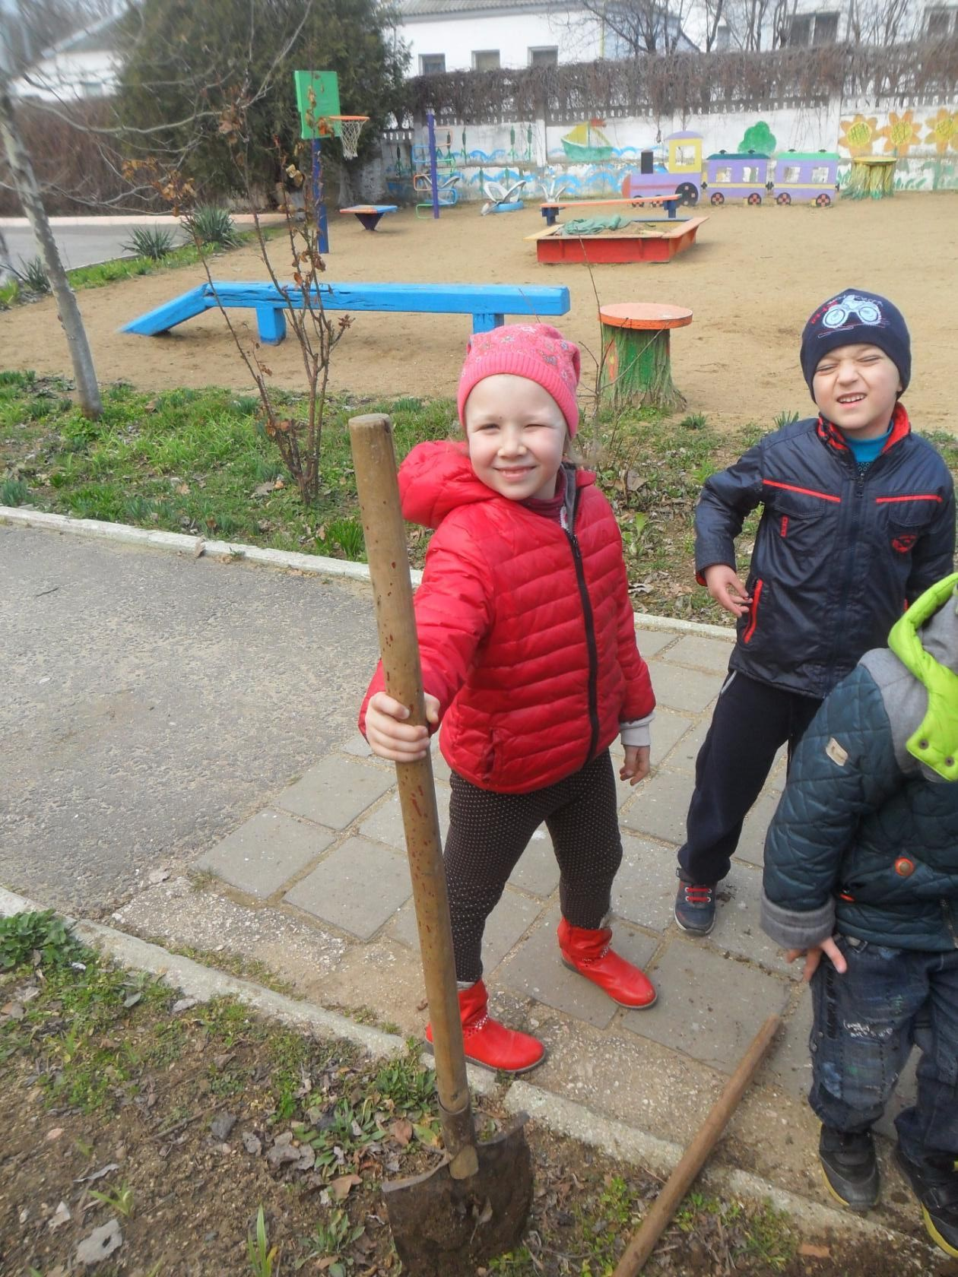
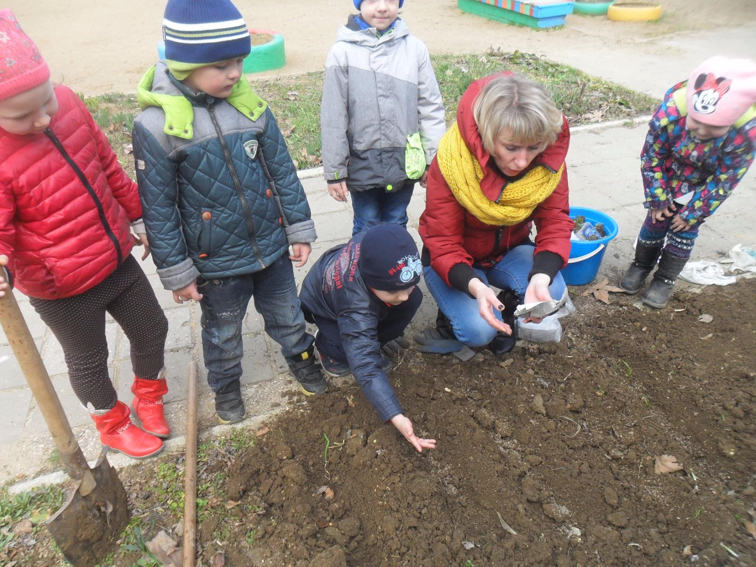
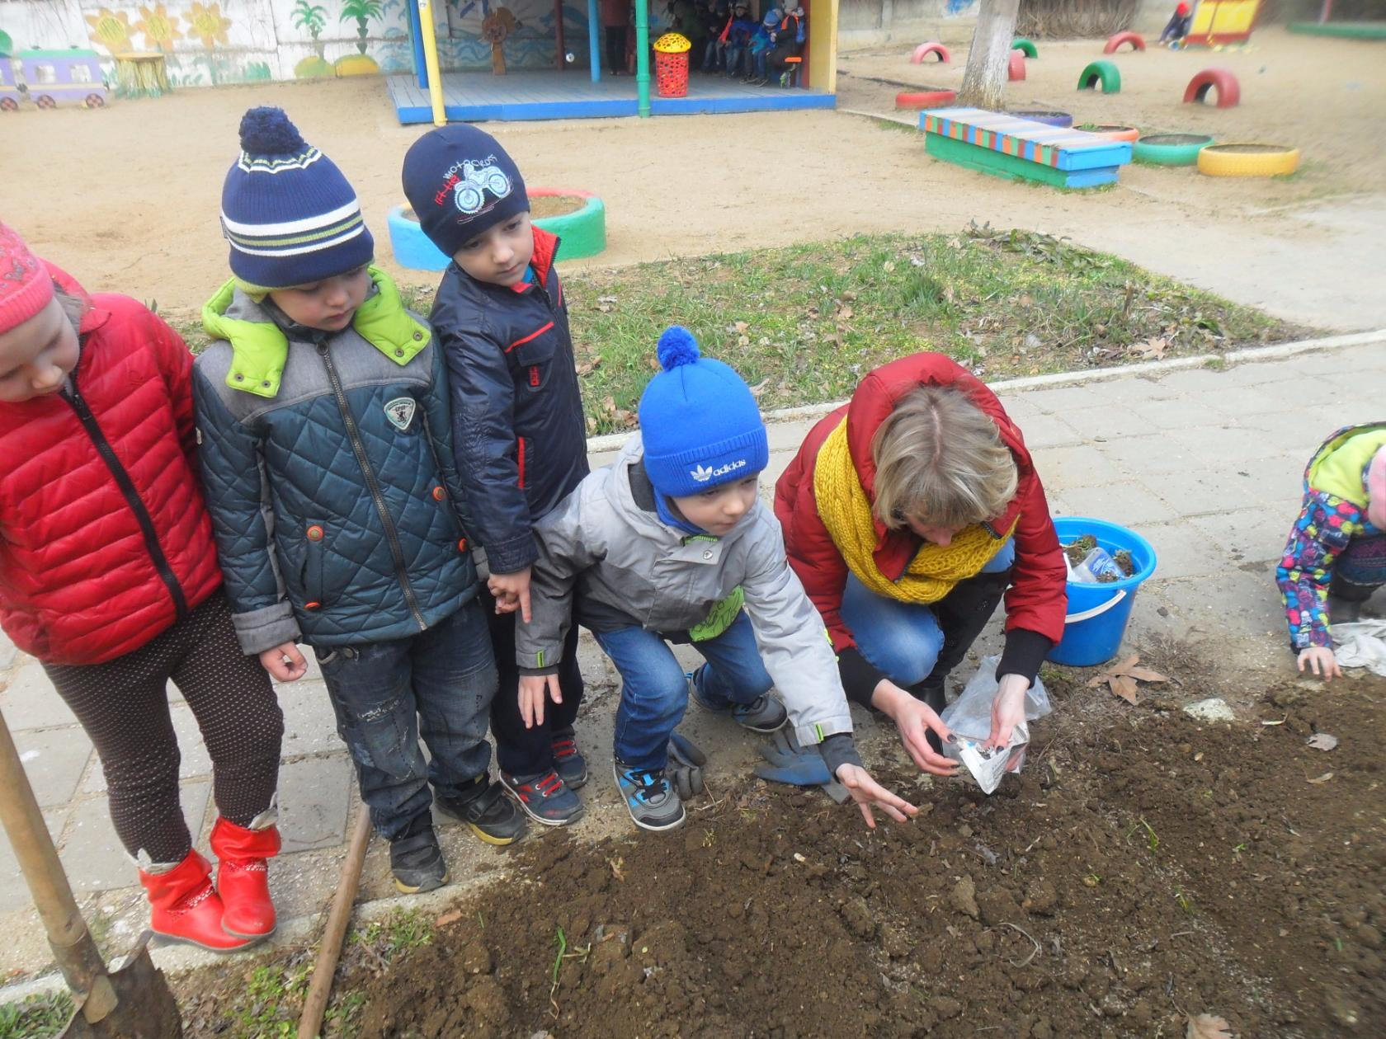
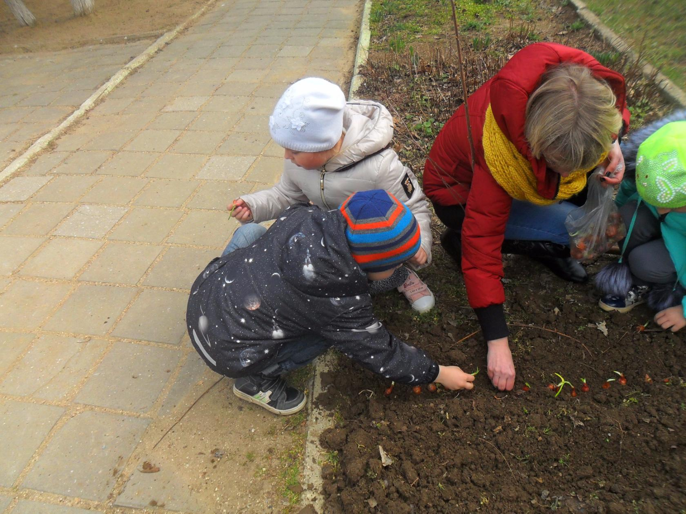
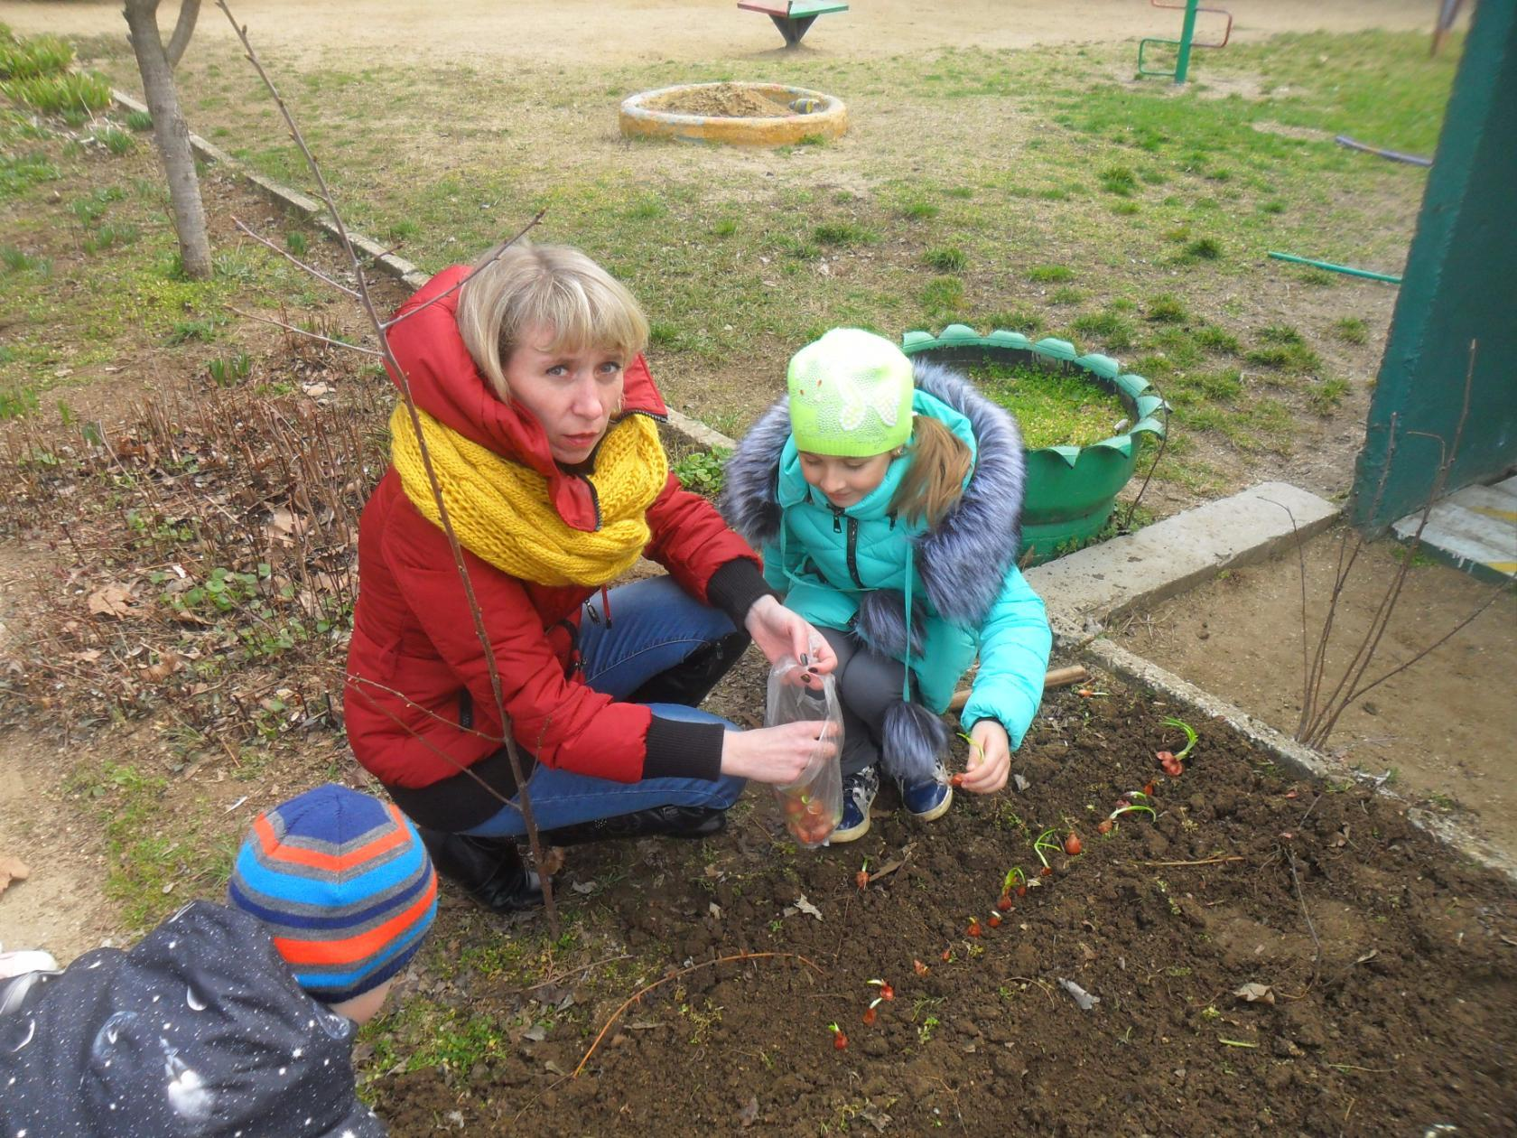
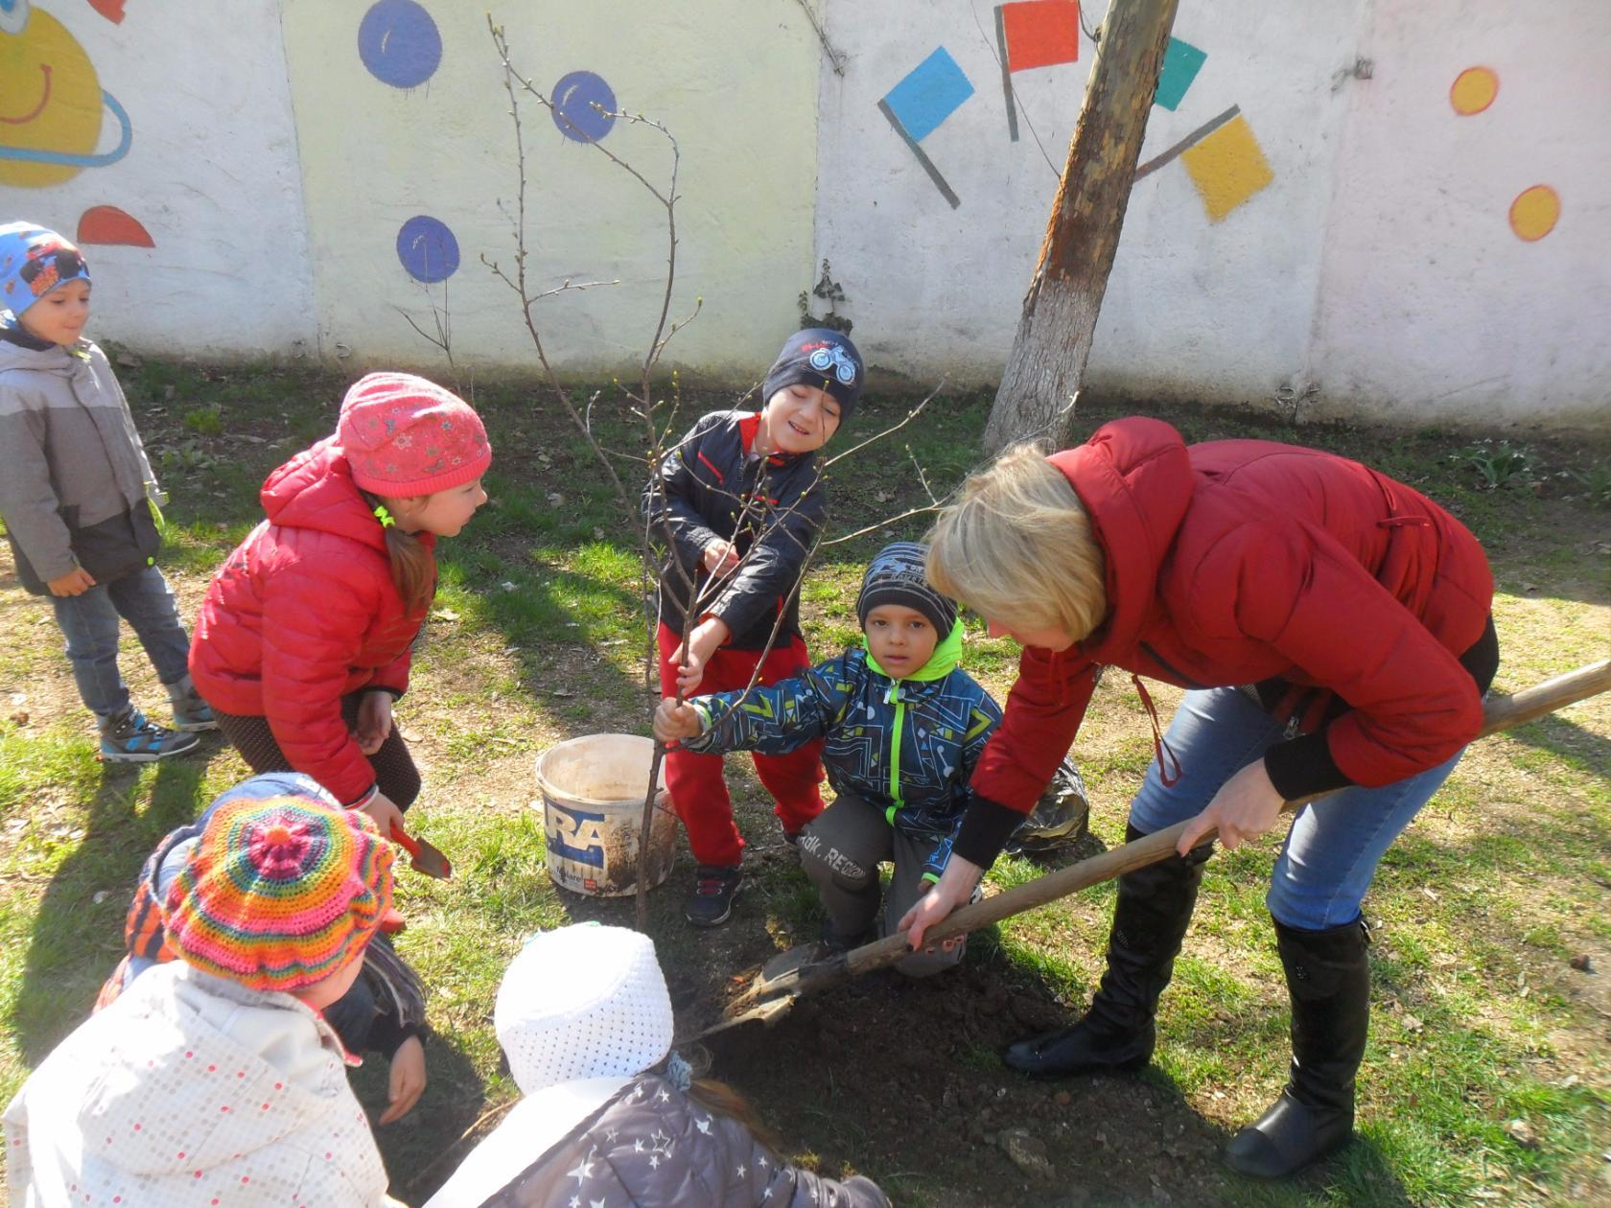
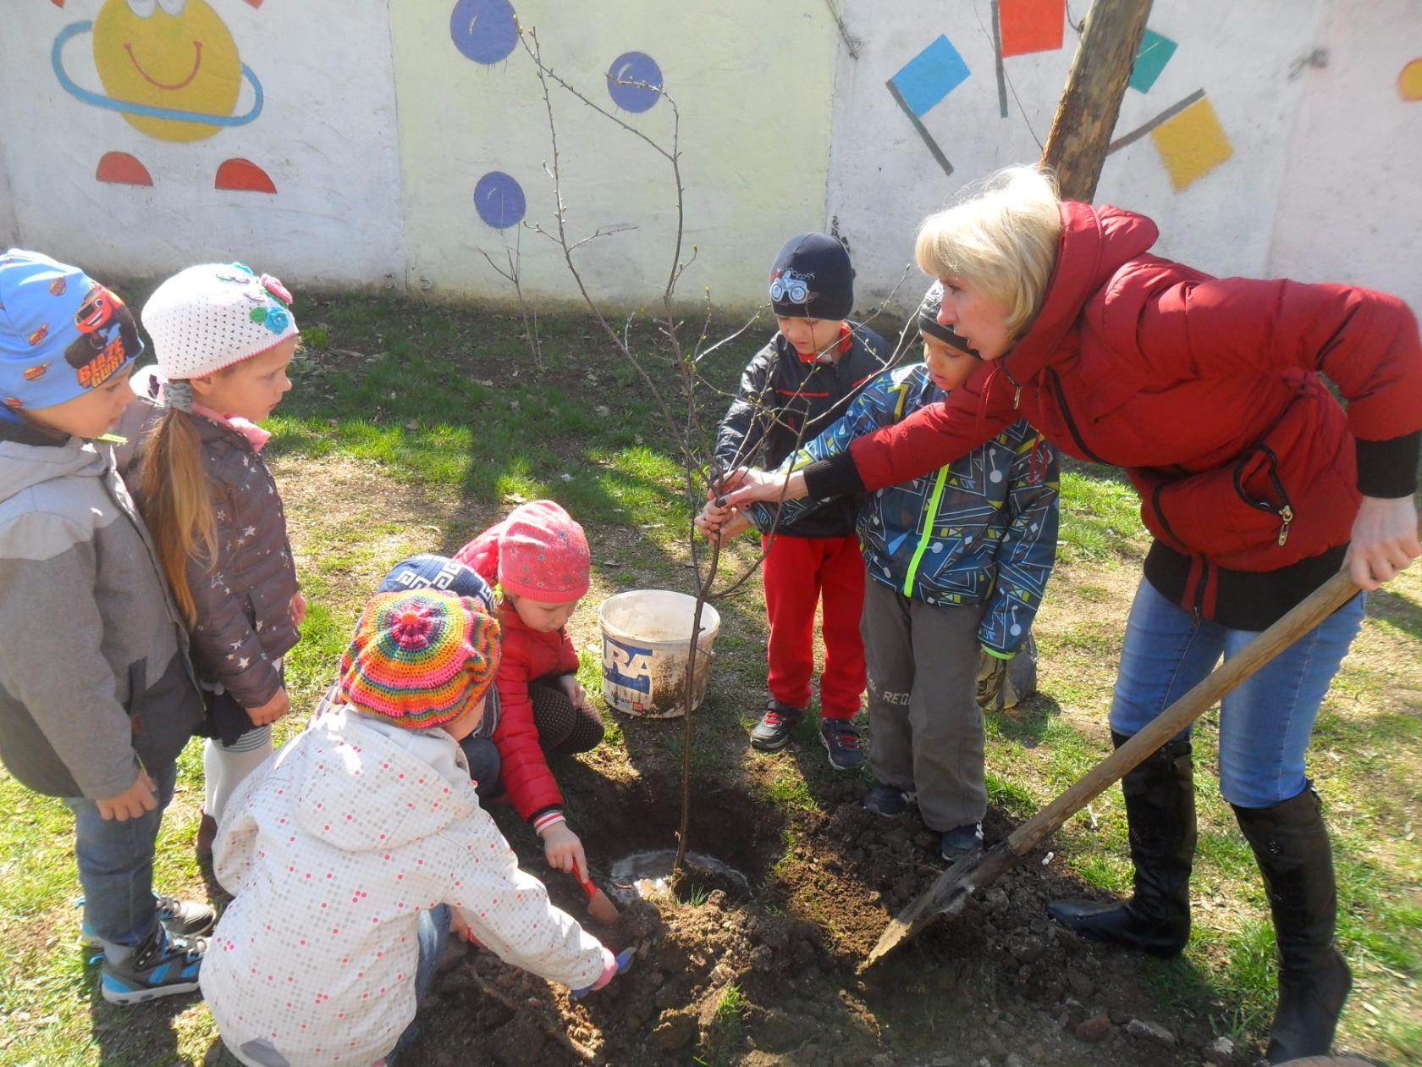
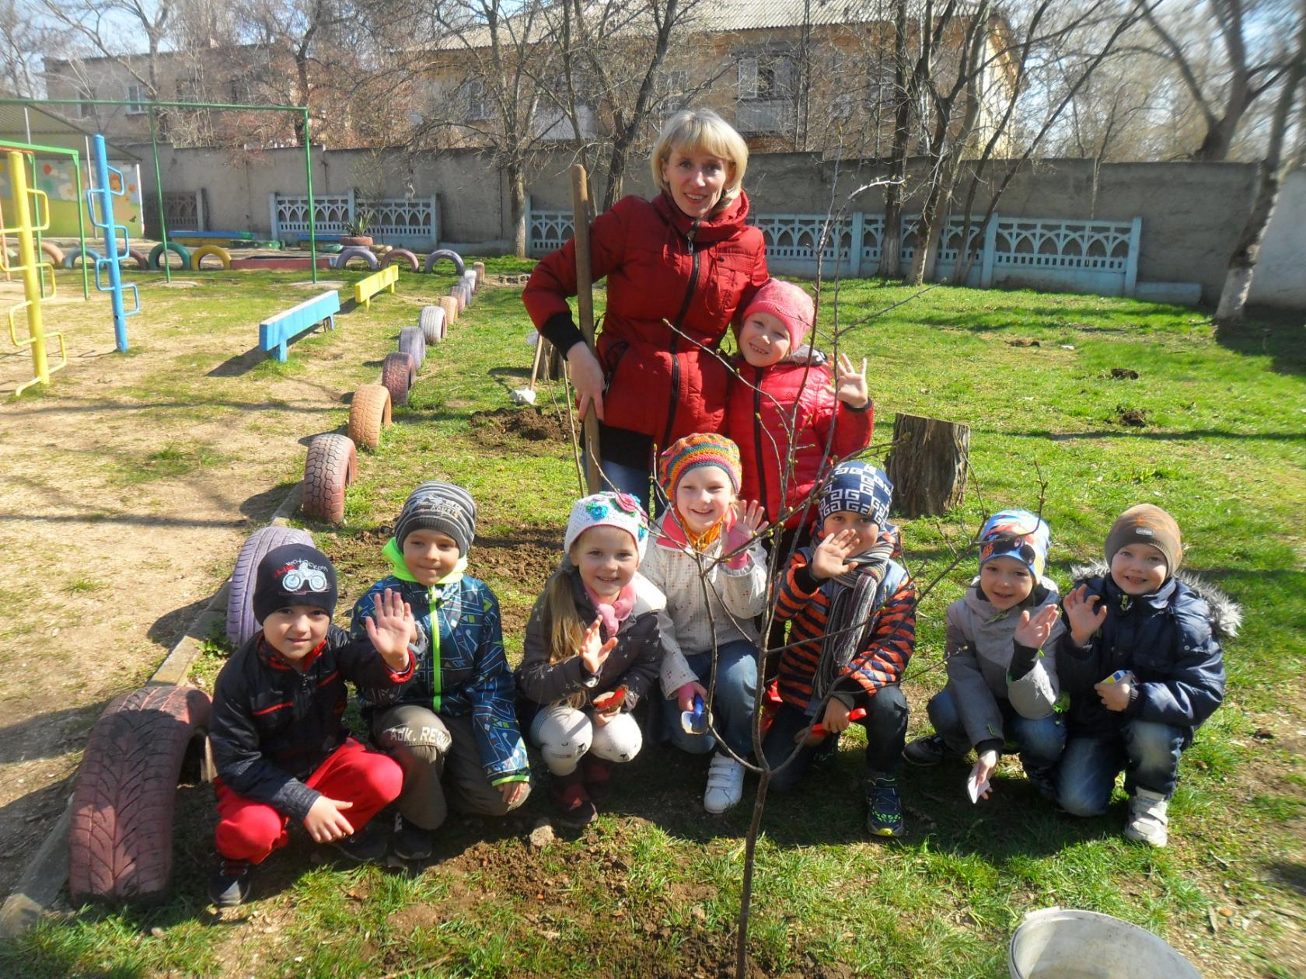

Муниципальное Бюджетное Дошкольное Образовательное Учреждение г. Керчи Республики Крым детский сад комбинированного вида
№37 «Золотая рыбка» (2 корпус)

Конспект прогулки в подготовительной группе с использованием средств различных форм фольклора и элементов инновационной технологии ТРИЗ.
Тема: «Здравствуй, весна-красна!»

Подготовила: воспитатель 1 категории Логинова В.А.

Г.Керчь 2018 г.

